KENYATAAN TAWARAN
POLITEKNIK MERLIMAU

TAWARAN SEBUT HARGA PERKHIDMATAN SEBUT HARGA PERKHIDMATAN SEWAAN BAS BAGI DESTINASI TERPILIH DI SEMENANJUNG MALAYSIA BAGI PROGRAM POLITEKNIK MERLIMAU TAHUN 2018

NOMBOR SEBUT HARGA | : | PMM/SH/02/(S)/2018
TARIKH SEBUT HARGA DIBUKA | : | 19 Februari 2018 (Isnin)
TARIKH TAKLIMAT | : | TIADA
TARIKH SEBUT HARGA DITUTUP | : | 26 Februari 2018 (12.00 tengahari)
KELAS/ KOD BIDANG | : | Sijil Kementerian Kewangan  Kod Bidang 221503; Dan  Sijil Kementerian Kewangan  Taraf Bumiputra
 |  | DIBUKA HANYA DALAM NEGERI MELAKA SAHAJA




KENYATAAN SEBUTHARGA
KOD SEBUTHARGA : PMM/SH/02/(S)/2018

Sebut harga adalah dipelawa kepada kontraktor-kontraktor yang mempunyai Sijil Akuan Pendaftaran Kontraktor Kementerian Kewangan dalam kod bidang 221503 – Penyewaan & Pengurusan Tawaran ini terbuka kepada syarikat yang berdaftar/cawangan di negeri Melaka sahaja.

1. Penyebut harga yang berjaya di dalam tawaran sebut harga ini akan menandatangani surat setuju terima untuk SEBUT HARGA PERKHIDMATAN SEBUT HARGA PERKHIDMATAN SEWAAN BAS BAGI DESTINASI TERPILIH DI SEMENANJUNG MALAYSIA BAGI PROGRAM POLITEKNIK MERLIMAU TAHUN 2018. Perkhidmatan ini akan dibuat dalam waktu yang SEGERA dan sekiranya penyebut harga yang berjaya tidak dapat memenuhi pemenuhan tarikh yang ditetapkan bagi pelaksanaan perkhidmatan ini, Politeknik Merlimau berhak untuk memilih syarikat lain yang turut sama menyertai tawaran sebut harga ini.

2. Dokumen sebut harga dikemukakan secara manual tidak lewat daripada jam 12.00 tengahari pada tarikh tutup 26 Februari 2018. Alamat Penghantaran dokumen

Pengarah
Politeknik Merlimau,
Lot 2018, Jalan Jasin,
77300 Merlimau,
Melaka.
(Aras Bawah, Blok Pentadbiran )
Tel: 06-2636687/2636607/2635148
Fax: 06-2636678

3. Penyerahan Tawaran Sebut Harga

3.1 Penyebut harga hendaklah menyedia dan menyerahkan tiga sampul yang berasingan iaitu tawaran teknikal, tawaran kewangan dan Profile Syarikat. Semua dokumen ini (tiga sampul) di masukkan dalam satu sampul dan hendaklah dimasukkan di dalam peti sebut harga bertempat seperti alamat di atas.

3.2 Kerajaan / Politeknik Merlimau tidak bertanggungjawab atas;

- mana-mana dokumen tawaran yang yang dikemukakan selain daripada kaedah SERAHAN TANGAN.

- sampul dokumen koyak/bocor/basah

4. Status Penyebut Harga

Mana-mana syarikat/pembekal yang memasuki tawaran sebut harga ini wajib telah mengaktifkan ePerolehan baharu iaitu enable sijil digital, katalog online dengan kod item yang berkaitan

5. Pelaksanaan Perkhidmatan

Perkhidmatan akan dilaksanakan segera mulai 01 Mac 2018 sehingga 15 November 2018

LAMPIRAN KEWANGAN
NO. SEBUT HARGA: PMM/SH/02/(S)/2018

SENARAI SEMAK DOKUMEN SEBUT HARGA
(BEKALAN/PERKHIDMATAN)

Sila tandakan √ bagi dokumen-dokumen yang disertakan.

Bil. | Perkara/Dokumen (dokumen disusun mengikut turutan bilangan) | Untuk Ditanda  Oleh  Penyebut harga | Untuk Ditanda  Oleh Jawatan kuasa  Pembuka  Sebut harga Jabatan
1. | Lampiran Q (Borang Sebut harga)
2. | Keterangan Mengenai Penyebut harga – Lampiran A
3. | Senarai Perkhidmatan Sedang & Telah dilaksanakan Lampiran A1
4. | Jadual Tawaran Harga – Lampiran C
5. | Surat Akuan Penyebut Harga – Lampiran C1
6. | Salinan Penyata Bulanan Akaun Bank bagi  tiga (3) bulan terakhir (Okt 2017 hingga Dis 2017)
PENGESAHAN OLEH SYARIKAT  Dengan ini saya mengesahkan bahawa saya telah membaca dan memahami semua syarat-syarat dan terma yang dinyatakan di dalam dokumen sebut harga. Semua maklumat yang dikemukakan adalah benar.  Tandatangan:  Nama:  Jawatan:  Tarikh: |  | UNTUK KEGUNAAN JABATAN  Jawatankuasa Pembuka Sebut Harga mengesahkan penerimaan dokumen bertanda √ kecuali bagi perkara bil. ....................................... (tidak disertakan).  Tandatangan:  Nama:  Jawatan:  Tarikh:  Tandatangan:  Nama:  Jawatan:  Tarikh:  Tandatangan:  Nama:  Jawatan:  Tarikh:

LAMPIRAN TEKNIKAL
NO. SEBUT HARGA: PMM/SH/02/(S)/2018

SENARAI SEMAKAN
(BEKALAN/PERKHIDMATAN)

Sila tandakan √ bagi dokumen-dokumen yang disertakan.

Bil. | Perkara/Dokumen (dokumen disusun mengikut turutan bilangan) | Untuk Ditanda  Oleh  Penyebut harga | Untuk Ditanda  Oleh Jawatankuasa  Pembuka  Sebut harga Jabatan
1. | Jadual dan Pematuhan Spesifikasi – Lampiran B
2. | Borang Akuan Pembida – Lampiran F
3. | Salinan Sijil Pendaftaran Suruhanjaya Syarikat (SSM)
4. | Salinan Sijil Pendaftaran dengan Kementerian Kewangan dalam kod bidang 221503
5. | Salinan Sijil Pendaftaran dengan Kementerian Kewangan (Bertaraf Bumiputera )
6. | Sijil kelulusan PUSPAKOM (Pemeriksaan Berkala)
7. | Lesen pengangkutan dari Kementerian Pelancongan / SPAD
8. | Salinan Kad Pendaftaran Kenderaan (Bas)
PENGESAHAN OLEH SYARIKAT  Dengan ini saya mengesahkan bahawa saya telah membaca dan memahami semua syarat-syarat dan terma yang dinyatakan di dalam dokumen sebut harga. Semua maklumat yang dikemukakan adalah benar.  Tandatangan:  Nama:  Jawatan:  Tarikh: |  | UNTUK KEGUNAAN JABATAN  Jawatankuasa Pembuka Sebut Harga mengesahkan penerimaan dokumen bertanda √ kecuali bagi perkara bil. ....................................... (tidak disertakan).  Tandatangan:  Nama:  Jawatan:  Tarikh:  Tandatangan:  Nama:  Jawatan:  Tarikh:  Tandatangan:  Nama:  Jawatan:  Tarikh:

ARAHAN KEPADA PENYEBUT HARGA

1. PERIHAL SEBUT HARGA

Sebut harga ini adalah tertakluk kepada Arahan-Arahan Am, Syarat-Syarat Am, Syarat-Syarat Khas dan Syarat-syarat Tambahan Sebut harga.

2. DOKUMEN SEBUT HARGA

2.1. Cara-Cara Mengisi Borang Sebut Harga

2.1 Penyebut harga hendaklah membaca arahan-arahan dan syarat-syarat dalam dokumen sebut harga serta menyemak kandungan dokumen sebut harga dengan teliti sebelum mengisi borang-borang sebut harga. Penyebut harga hendaklah mengunakan borang yang disediakan oleh Politeknik Merlimau sahaja

  - Borang sebut harga hendaklah diisi dengan lengkap dan jelas mengikut ruangan yang disediakan. Borang-borang tersebut hendaklah ditaip dan jika ditulis dengan tangan atau ditaip mestilah terang dan boleh dibaca dengan jelas.

2.3 Penyebut harga dikehendaki melengkapkan sepenuhnya di dalam semua ruangan dan jika sekiranya ruangan tersebut tidak berkaitan, penyebut harga perlu menuliskan “TIADA” dan tidak dibenarkan ruangan kosong tanpa dicatatkan kenyataan.

2.4 Keterangan Mengenai Penyebut harga (Lampiran A)

2.4.1 Nama syarikat hendaklah seperti mana yang didaftarkan dengan Kementerian Kewangan sama dengan pendaftaran SSM.

2.4.2 Alamat Perniagaan:

Hendaklah alamat yang benar di mana syarikat boleh dihubungi melalui surat. Penyebut harga hendaklah memaklumkan kepada Politeknik jika berlaku pertukaran alamat.

    - Nombor Telefon / No. Fax Syarikat / Telefon Bimbit

    - Taraf Syarikat:

Nyatakan sama ada Bumiputra atau Bukan Bumiputra. Sila sertakan salinan sijil pengesahan taraf oleh Kementerian Kewangan. Penyebut harga ditakrifkan sebagai bukan Bumiputra jika tidak menyertakan sijil.

    - Modal Syarikat

Jika bukan Sdn. Bhd atau Berhad, nyatakan sahaja modal terkumpul iaitu daripada punca-punca seperti wang simpanan saham dan pinjaman bank.

    - Pengalaman

Penyebut harga hendaklah mengisi borang di Lampiran A1 menyatakan pengalaman dalam penyewaan bas (tahun 2015 hingga 2017)

2.5 Senarai Perkhidmatan Sewaan Bas (Lampiran A1)
Jika sekiranya tiada pengalaman atau ruangan tersebut tidak berkaitan, penyebut harga perlu mencatatkan “TIADA” dan tidak dibenarkan ruangan kosong tanpa dicatatkan kenyataan.

2.6 Jadual Dan Pematuhan Spesifikasi (Lampiran B)

Penyebut harga adalah dikehendaki mengisi dan menandatangani borang ini sekiranya borang ini tidak diisi dan ditandatangani tawaran penyebut harga menjadi tidak sah/laku dan dengan sendirinya akan ditolak.

2.7 Senarai Harga (Lampiran C)

Penyebut harga adalah diingatkan bahawa harga-harga yang ditawarkan hendaklah termasuk pelbagai kos bagi semua perkhidmatan ini TANPA KENAAN GST. Borang ini perlu ditandatangani dan dicop oleh orang yang diberikuasa oleh syarikat sebagai penyebut harga. Borang yang tidak bertandatangan dan tidak bercop syarikat akan ditolak.

2.8 Surat Akuan Pembida – Lampiran F

Kegagalan penyebut harga melengkapkan atau tidak mengemukakannya akan menyebabkan tawaran sebut harga akan ditolak dan tidak dipertimbangkan. Jika orang yang mendatandatangani dokumen tersebut adalah wakil bagi pihak syarikat [selain dari penama di perenggan 6(i) atau (ii) di Lampiran A – mengikut mana yang berkenaan] perlu / wajib mengemukakan Surat Perwakilan Kuasa bagi mewakili syarikat. Kakitangan syarikat yang dibenarkan mengakses sistem ePerolehan adalah layak untuk menandatangani dokumen sebut harga.

2.9 Borang Sebut harga - (Kew. 284-Pin.2/94) LAMPIRAN Q

Semua Pembekal yang berkelayakan dan hendak memasuki tawaran diwajibkan mengisi Lampiran Q

3. PEMBETULAN DAN PINDAAN KESILAPAN

Semua pembetulan/pindaan ke atas kesilapan-kesilapan hendaklah ditandatangan ringkas oleh orang yang menandatangani dokumen Penyebut harga serta dicop dengan cop Penyebut harga. Semua catatan tangan hendaklah dibuat dengan jelas supaya mudah dibaca.

4. PENGHANTARAN DOKUMEN SEBUT HARGA

4.1 Dokumen-dokumen yang perlu dikemukakan di dalam Tiga (3) sampul surat yang berasingan dan berlakri seperti berikut;

4.1.1 Sampul Satu perlu diisikan Dokumen Kewangan

SAMPUL SURAT PERTAMA PERLU DITAMPAL SEPERTI CONTOH BERIKUT:

SULIT

(DOKUMEN TAWARAN KEWANGAN)

NO. SEBUT HARGA : PMM/SH/02/(S)/2018

Nombor Daftar Kementerian Kewangan : (357- ……………)
( sila isikan huruf Berwarna merah)

SULIT

4.1.2 Sampul Dua diisikan Dokumen Teknikal

SAMPUL SURAT KE DUA PERLU DITAMPAL SEPERTI CONTOH BERIKUT:
SULIT

(DOKUMEN TAWARAN TEKNIKAL)

NO. SEBUT HARGA : PMM/SH/02/(S)/2018

Nombor Daftar Kementerian Kewangan : (357- ……………)
( sila isikan huruf Berwarna merah)

SULIT

4.1.3 Sampul Tiga diisikan Dokumen Profile Syarikat

SAMPUL SURAT KE TIGA PERLU DITAMPAL SEPERTI CONTOH BERIKUT:
SULIT

(PROFILE SYARIKAT)

NO. SEBUT HARGA : PMM/SH/02/(S)/2018

Nombor Daftar Kementerian Kewangan : (357- ……………)
( sila isikan huruf Berwarna merah)

SULIT

4.1.4 Dokumen Sebut harga yang sempurna (sampul satu, sampul dua dan sampul tiga) hendaklah disatukan ke dalam sampul surat berlakri serta di bahagian luar sampul surat tersebut perlu di tampal seperti berikut;
SULIT

NO. SEBUT HARGA : PMM/SH-01(S)/2018

Nombor Daftar Kementerian Kewangan : (357- ……………)
( sila isikan huruf Berwarna merah)

SULIT

4.2 Penyebut harga boleh merujuk kepada Urusetia Sebut Harga, Politeknik Merlimau jika terdapat apa jua pertanyaan berkaitan sebut harga ini.

4.3 Urusetia Sebut Harga

En. Mohd Sani bin Jamil (email – mohdsani@pmm.edu.my)
(Tel: 06-2636687)

LAMPIRAN A

KETERANGAN MENGENAI PENYEBUT HARGA

- Nama Syarikat …………………………………………………………………
(Penyebut harga)

- Alamat Syarikat :

i. Ibu Pejabat : ……………………………………………………………..

…………………………………………………………….

……………………………………………………………..

ii. Cawangan : ……………………………………………………………..

…………………………………………………………….

……………………………………………………………..

3. Telefon :

i. Ibu Pejabat : ………………………………………..

ii. Cawangan : ………………………………………..

4. Pendaftaran dengan kementerian Kewangan :-

- Nombor Pendaftaran (dengan Kementerian
Kewangan) ..............................

ii. Tempoh Pendaftaran : Mulai ………………….…
(sila sertakan salinan Sijil Pendaftaran) Hingga ………………….

ii. Taraf Syarikat : Bumiputra / Bukan Bumiputra
(Taraf yang diiktirafkan oleh Kementerian Kewangan . Sila sertakan salinan sijil pengiktirafan yang dikeluarkan oleh kementerian Kewangan Malaysia).

5. Modal Syarikat : ( Isi mana yang berkenaan sahaja.)

i. Perseorangan / Perkongsian : RM………………………..

ii. Sendirian Berhad / Berhad :

1. Modal dibenarkan : RM…………………………

2. Modal berbayar : RM…………………………

6. Butir-butir Pemilikan Syarikat

- Perseorangan

Nama Pemilik | No. Kad Pengenalan

- Perkongsian

Nama Pemilik | No.Kad Pengenalan | % perkongsian
(Sila gunakan kertas berasingan jika tidak mencukupi)

- Sendirian Berhad / Berhad

  - Senarai Pemegang Saham

Nama Pemilik | No.Kad Pengenalan | % Bahagian
(Sila gunakan kertas berasingan jika tidak mencukupi)

iii. Lembaga Pengarah

Nama | No.Kad Pengenalan | Keturunan
(Sila gunakan kertas berasingan jika tidak mencukupi)

7. Komposisi Pekerja :

Bumiputra Bukan Bumiputra Jumlah

i. Pengurusan _________ ______________

ii. Teknikal _________ ______________
iii. Perkeranian _________ ______________
iv. Buruh / _________ ______________ Kakitangan /
Rendah

8. Pengalaman : (Sila isi Lampiran A1)

Pengakuan : (Ditandatangani oleh orang yang bertanggungjawab dalam urusan-urusan sebut harga ini dan yang diberi kuasa menandatangani kontrak jika berjaya)

Dengan ini saya mengaku dan mengesahkan bahawa segala butir-butir di atas adalah benar.

Tandatangan : ________________________________

Nama : ________________________________

Jawatan : ________________________________

Cop Syarikat : ________________________________

Tarikh : ________________________________

Lampiran A1
(sambungan)

SENARAI PERKHIDMATAN TELAH DILAKSANAKAN (Tahun 2015 hingga 2017)
(Untuk Perkhidmatan Sewaan Bas)

Bil. | Bahan Mentah Basah & Kering | Nama dan alamat penuh Jabatan/Agensi perunding yang mengawas kontrak | Harga Kontrak / (RM) | Tempoh Kontrak |  | Catatan
 |  |  |  | Mula | Hingga | Catatan

Peringatan :
Sila sertakan salinan surat setuju terima dan dan dokumen lain yang berkaitan daripada pihak yang berkenaan serta disahkan sendiri oleh agensi berkenaan.

Buat lampiran lain menggunakan format yang sama jika ruangan tidak mencukupi.
.........................................
( Tandatangan Syarikat )
Nama
Alamat &
Cop Syarikat

Tarikh:

LAMPIRAN B

SPESIFIKASI SEBUTHARGA (PMM/SH/02/(S)/2018)

SEBUT HARGA PERKHIDMATAN SEBUT HARGA PERKHIDMATAN SEWAAN BAS BAGI DESTINASI TERPILIH DI SEMENANJUNG MALAYSIA BAGI PROGRAM POLITEKNIK MERLIMAU TAHUN 2018

BIL | TAJUK | SPESIFIKASI PERKHIDMATAN (YA / TIDAK)
1 | Menyediakan Kenderaan (Bas) beserta Pemandu atau 2 orang pemandu (mengikut mana yang berkenaan seperti yang ditetapkan oleh SPAD/JPJ ). Pemandu telah mempunyai rehat yang mencukupi
2 | Menyedia dan memastikan kenderaan didalam keadaan yang sempurna sepanjang tempoh perjalanan.  - tayar tidak dalam keadaan ‘haus’  - engine disenggara mengikut jadual dan berfungsi dengan sempurna.  - sistem penghawa dingin berfungsi dengan sempurna.  - mempunyai ‘tool kit’ kecemasan
3 | Tawaran harga merangkumi bagi sewaan bas, gaji, elaun, lojing, bayaran tol, minyak, permit khas kenderaan dan lain-lain keperluan dalam melaksanakan perkhidmatan sewaan ini. Kadar tawaran termasuk semua caj, fi perolehan (0.4%), cukai dan lain lain kos TANPA KENAAN GST.
4 | Memastikan Lesen PSV yang masih sah, permit pengangukatan yang masih berkuatkuasa, Perlindungan Insuran kepada penumpang dan lain-lain keperluan yang disyaratkan oleh Suruhanjaya Pengangkutan Awam Darat dan Jabatan Pengangkutan Jalan

.........................................
( Tandatangan Syarikat )
Nama :
Alamat &
Cop Syarikat

Tarikh:

LAMPIRAN C

TAWARAN HARGA PERKHIDMATAN SEWAAN BAS BAGI DESTINASI TERPILIH DI SEMENANJUNG MALAYSIA BAGI PROGRAM POLITEKNIK MERLIMAU TAHUN 2018
(tanpa kenaan GST)

Penggunaan Bas (40 Penumpang) | Item / Perkara | Penggunaan (hari) | Rujukan | KADAR TAWARAN (RM)
1 bas | Pendedahan aktiviti luar kepada pelajar-pelajar bagi kesihatan fizikal dan ketahanan emosi di Gunung Ledang, Tangkak, Johor (1 hari) | 1 hari | Unit Kaunseling
1 Bas | Lawatan Ilmiah Ke Tanjung Bin Power Plant, Pontian, Johor | 1 hari | Kejuruteraan Elektrik
2 Bas | Menghantar peserta Ekspidisi Gunung Ledang Zon Selatan |  | JHEP
2 Bas | Mengambil peserta Ekspidisi Gunung Ledang Zon Selatan |  | JHEP
1 Bas | Konvoi Kembara Merdeka ke Bukit Kepong, Muar, Johor (1hari) | 1 hari | JHEP
1 Bas | COMBAT GAMES sekitar negeri Kedah, (4 hari) | 4 hari | USKK
1 Bas | KEJOHANAN PAINTBALL POLITEKNIK MALAYSIA di Kota Bharu, Kelantan | 4 hari | USKK
1 Bas | TEAM BUILDING JKM 2018 DI PORT DICKSON, NEGERI SEMBILAN (1 hari) | 1 hari | Kejuruteraan Mekanikal
1 Bas | Lawatan Amali: DTM3033 Tourist Guiding Technique, Cameron Highlands, Pahang (3 hari) | 3 hari | Pelancongan dan Hospitaliti
1 Bas | Menghantar peserta program Amali Rekreasi Marin di Jeti Tanjung Gemok, Rompin, Pahang. | 1 hari | Pelancongan dan Hospitaliti
1 Bas | Mengambil peserta program Amali Rekreasi Marin di Jeti Tanjung Gemok, Rompin, Pahang. | 1 hari | Pelancongan dan Hospitaliti
1 Bas | Kelas Amali Global Distribution System (GDS) DTM2033 di Kuantan, Pahang (3 hari) | 3 hari | Pelancongan dan Hospitaliti
1 Bas | Kelas Amali Global Distribution System (GDS) DTM2033 di Kuantan, Pahang | 3 hari | Pelancongan dan Hospitaliti
1 Bas | Menghantar peserta program Amali Rekreasi Marin di Jeti Tanjung Gemok, Rompin, Pahang. | 1 hari | Pelancongan dan Hospitaliti
1 Bas | Mengambil peserta program Amali Rekreasi Marin di Jeti Tanjung Gemok, Rompin, Pahang. | 1 hari | Pelancongan dan Hospitaliti
JUMLAH KECIL (RM)
.........................................
( Tandatangan Syarikat )
Nama :
Alamat &
Cop Syarikat

Tarikh:
LAMPIRAN C
(sambungan)
Penggunaan Bas (40 Penumpang) | Item / Perkara | Penggunaan (hari) | Rujukan | KADAR TAWARAN (RM)
1 Bas | KEJOHANAN OLAHRAGA MSP di Muadzam, Pahang (5 hari) | 5 hari | USKK
1 Bas | Heritage Trail ke historic city of Taiping (historic building) program DCA6163, lawatan dan CSR ke RAMSAR Kuala Sepetang dan Taiping | 3 hari | Kejuruteraan Awam
1 Bas | Build & Break 2018 di PUO, Ipoh Perak (3 hari) | 3 hari | Kejuruteraan Awam
1 Bas | MALPRAC 2018 di sekitar negeri Perlis (10 hari) | 10 hari | USKK
1 Bas | Program Anak Angkat Desa Cemerlang, di Perlis (3 hari) | 3 hari | JHEP
1 Bas | Academic Trip, Design Phylosophy and Conceptual Idea, Architectural Planning and Façade Study related to the Final Project DCA2024 di sekitar Pulau Pinang (3 hari) | 3 hari | Kejuruteraan Awam
1 Bas | Lawatan Ilmiah Pensyarah JKE sekitar Pulau Pinang (2 hari) | 2 hari | Kejuruteraan Elektrik
2 Bas | Lawatan Akademik ke Kilang GARDENIA, Shah Alam (1 hari) | 1 hari | Perdagangan
2 Bas | Field Trip & Academic Visit: Labeyla Legacy Sdn Bhd, Labeyla Legacy Sdn. Bhd, Bangi, Selangor (1 hari) | 1 hari | Perdagangan
1 Bas | Field Trip: Supplementary and core product in Flower of Services , Sunway Lagoon, Bandar Sunway, Selangor | 1 hari | Perdagangan
1 Bas | LAWATAN INDUSTRI KE KILANG DENSO-SELANGOR (1 hari) | 1 hari | Kejuruteraan Mekanikal
1 Bas | Lawatan Industri ke Top Glove Bhd Klang, Selangor (1 hari) | 1 hari | Kejuruteraan Mekanikal
1 Bas | POLYSKILL 2018 POLITEKNIK BANTING, SELANGOR (1hari) | 1 hari | Kejuruteraan Mekanikal
1 Bas | Lawatan Ilmiah Ke Astronautic Technology (M) Sdn Bhd, Shah Alam, Selangor (1 hari) | 1 hari | Kejuruteraan Elektrik
1 Bas | Academic trip, architectural space and facade study, urban and landscape design study related to the project DCA 6237, Kuala Terengganu | 3 hari | Kejuruteraan Awam
1 Bas | KEJOHANAN SUKAN LASAK MSP (Terengganu) (4 hari) | 4 hari | USKK
1 Bas | Pertandingan KIK Peringkat Kebangsaan, Kuala Terengganu (5 hari) | 5 hari | UPIK
JUMLAH BESAR

.........................................
( Tandatangan Syarikat )
Nama :
Alamat &
Cop Syarikat

Tarikh:

LAMPIRAN C1

KOD SEBUTHARGA : PMM/SH/02/(S)/2018

SURAT AKUAN PENYEBUT HARGA

Pengarah
Politeknik Merlimau
Lot 2018, Jalan Jasin
77300 Merlimau Melaka

Tuan,

SEBUT HARGA PERKHIDMATAN SEWAAN BAS BAGI DESTINASI TERPILIH DI SEMENANJUNG MALAYSIA BAGI PROGRAM POLITEKNIK MERLIMAU TAHUN 2018

Adalah dengan ini memaklumkan bahawa Syarikat………………………... ……………………………………….…….……………………………………….……mengambil bahagian dalam sebutharga bagi Perkhidmatan Sewaan Kenderaan (Bas) Termasuk Pemandu Bagi Kegunaan Rasmi Politeknik Merlimau, Melaka Ke Destinasi Pilihan Di Semenanjung Malaysia.

Tawaran-tawaran syarikat adalah seperti berikut :-

JUMLAH HARGA KESELURUHAN

RM………………………………

Syarikat sebagai penyebutharga dengan ini bersetuju menerima serta mematuhi dan terikat dengan syarat-syarat sebutharga, kontrak dan spesifikasi kerja yang terkandung dalam dokumen sebutharga. Syarikat juga telah memahami bahawa Kementerian Pendidikan Malaysia berhak menerima atau menolak sebutharga ini, sama ada harga yang ditawarkan rendah atau tinggi atau sama dengan tawaran-tawaran lain.

2. Syarikat bersetuju bahawa harga sebutharga yang ditawarkan ini laku (valid) selama sembilan puluh hari (90) hari daripada tarikh sebutharga. Dalam tempoh tersebut syarikat tidak boleh menarik diri daripada tawaran ini.

3. Selanjutnya, jika sebutharga syarikat ini diterima, syarikat akan mengikat suatu kontrak (Sekiranya perlu) serta memberi cagaran keselamatan dalam tempoh empat belas (14) hari dari tarikh terima surat tawaran Kerajaan atau wakilnya. Syarikat bersetuju harga yang ditawarkan sebagai asas perkiraan bagi pembayaran di atas perkhidmatan yang diberikan kepada Politeknik Merlimau setelah perkhidmatan tersebut disahkan oleh pihak Jabatan berkenaan.

4. Kami yang bertandatangan di bawah ini, setelah menyemak, adalah dengan ini mengesahkan bahawa dokumen sebutharga yang digunakan untuk Sebutharga ini adalah yang sebenarnya digunapakai oleh syarikat ini.

5. Bahawa tawaran ini akan dijadikan asas oleh Kerajaan untuk penerimaan tawaran kami.

6. Bahawa kami bersetuju untuk menyempurnakan perkhidmatan dalam tempoh yang dinyatakan.

7. Bahawa keputusan Jawatankuasa Sebutharga adalah muktamad.

8. Bahawa kami memahami serta mematuhi segala syarat-syarat seperti mana yang dinyatakan di dalam dokumen sebutharga ini serta lain-lain arahan semasa Kerajaan berkaitan dengan sebutharga ini.

Bagi pihak Penyebutharga :
Tandatangan Penyebutharga : ……………………………………………

Nama Penuh : ……………………………………………
No. Kad Pengenalan : ……………………………………………
Alamat/Cop Syarikat : ……………………………………………
……………………………………………
……………………………………………

Di hadapan:
Tandatangan Saksi : ……………………………………………

Nama Penuh Saksi : ……………………………………………
No. Kad Pengenalan Saksi : ……………………………………………
Alamat : …………………………………………………….
…………………………………………………….
…………………………………………………….

LAMPIRAN F

SURAT AKUAN PEMBIDA
(SEBUT HARGA PERKHIDMATAN SEWAAN BAS BAGI DESTINASI TERPILIH DI SEMENANJUNG MALAYSIA BAGI PROGRAM POLITEKNIK MERLIMAU TAHUN 2018)

Saya,………...………................................................. nombor K.P ……………............... yang mewakili (nama syarikat ikut SSM) ………….……………………………………….................... nombor Pendaftaran (Kementerian Kewangan) …………………................................ dengan ini mengisytiharkan bahawa saya atau mana-mana individu yang mewakili syarikat ini tidak akan menawar atau memberi rasuah kepada mana-mana individu dalam Kementerian Pendidikan Tinggi atau Jabatan Pendidikan Politeknik atau Politeknik Merlimau atau mana-mana individu lain, sebagai sogokan untuk dipilih dalam sebut harga seperti di atas. Bersama ini dilampirkan Surat Perwakilan Kuasa bagi saya mewakili syarikat seperti tercatat di atas untuk membuat pengisytiharan ini.

2. Sekiranya saya, atau mana-mana individu yang mewakili syarikat ini didapati cuba menawar atau memberi rasuah kepada mana-mana individu dalam Kementerian Pendidikan Tinggi atau Jabatan Pendidikan Politeknik atau Politeknik Merlimau atau mana-mana individu lain sebagai sogokan untuk dipilih dalam tender/sebut harga* seperti di atas, maka saya sebagai wakil syarikat bersetuju tindakantindakan berikut diambil:

2.1 Penarikan balik tawaran kontrak bagi tender/sebut harga* di atas; atau
2.2 Penamatan kontrak bagi tender/sebut harga* di atas; dan
2.3 Lain-lain tindakan tatatertib mengikut peraturan perolehan Kerajaan yang
berkuat-kuasa.

3. Sekiranya terdapat mana-mana individu cuba meminta rasuah daripada saya atau manamana individu yang berkaitan dengan syarikat ini sebagai sogokan untuk dipilih dalam tender/sebut harga* seperti di atas, maka saya berjanji akan dengan segera melaporkan perbuatan tersebut kepada pejabat Suruhanjaya Pencegahan Rasuah Malaysia (SPRM) atau balai polis yang berhampiran.

Yang Benar,

……….................…………..
(Nama dan No. KP)

Cop Syarikat :

Catatan:

i) *Potong mana yang tidak berkenaan.
ii) Surat akuan ini hendaklah dikemukakan bersama Surat Perwakilan Kuasa

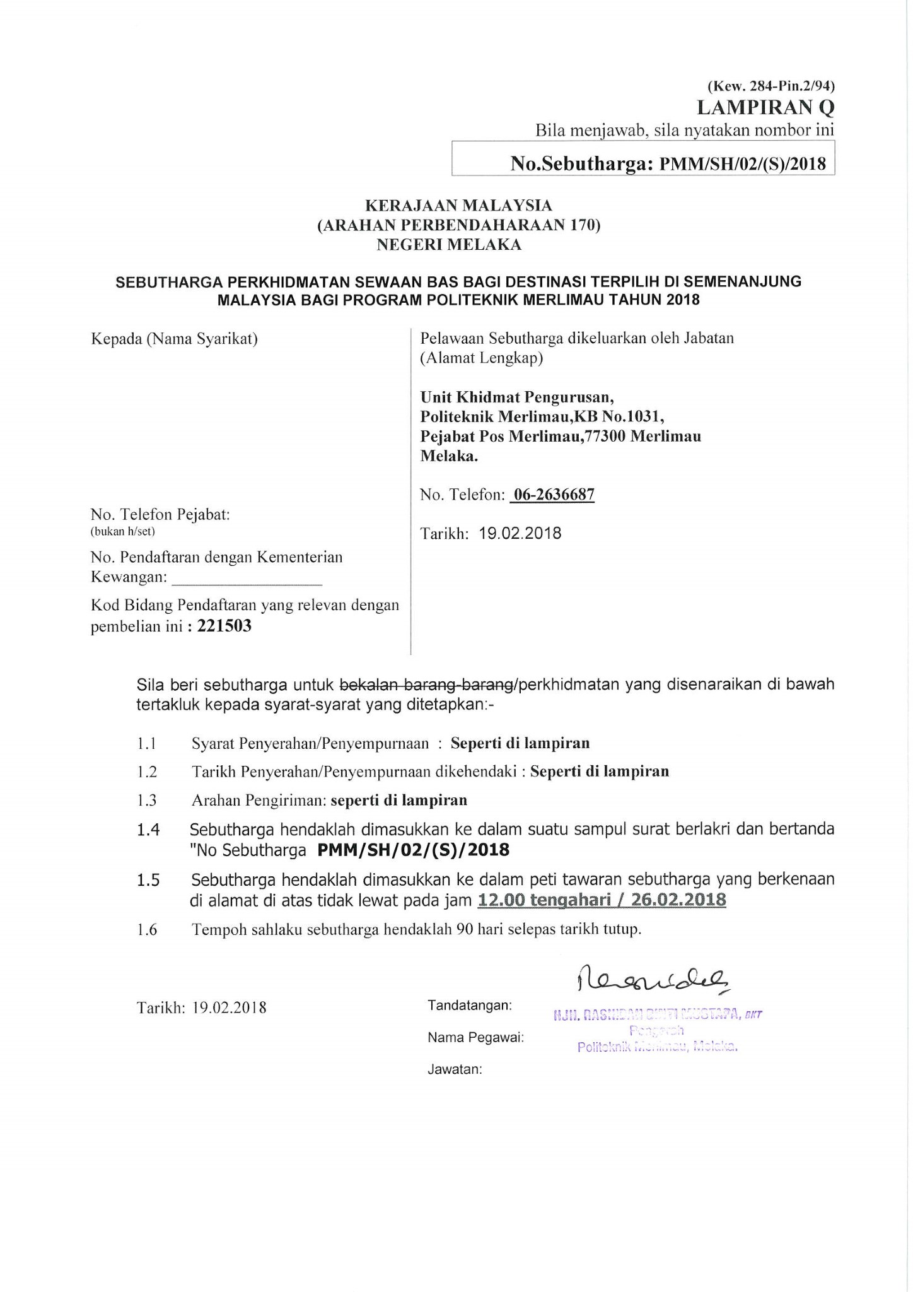
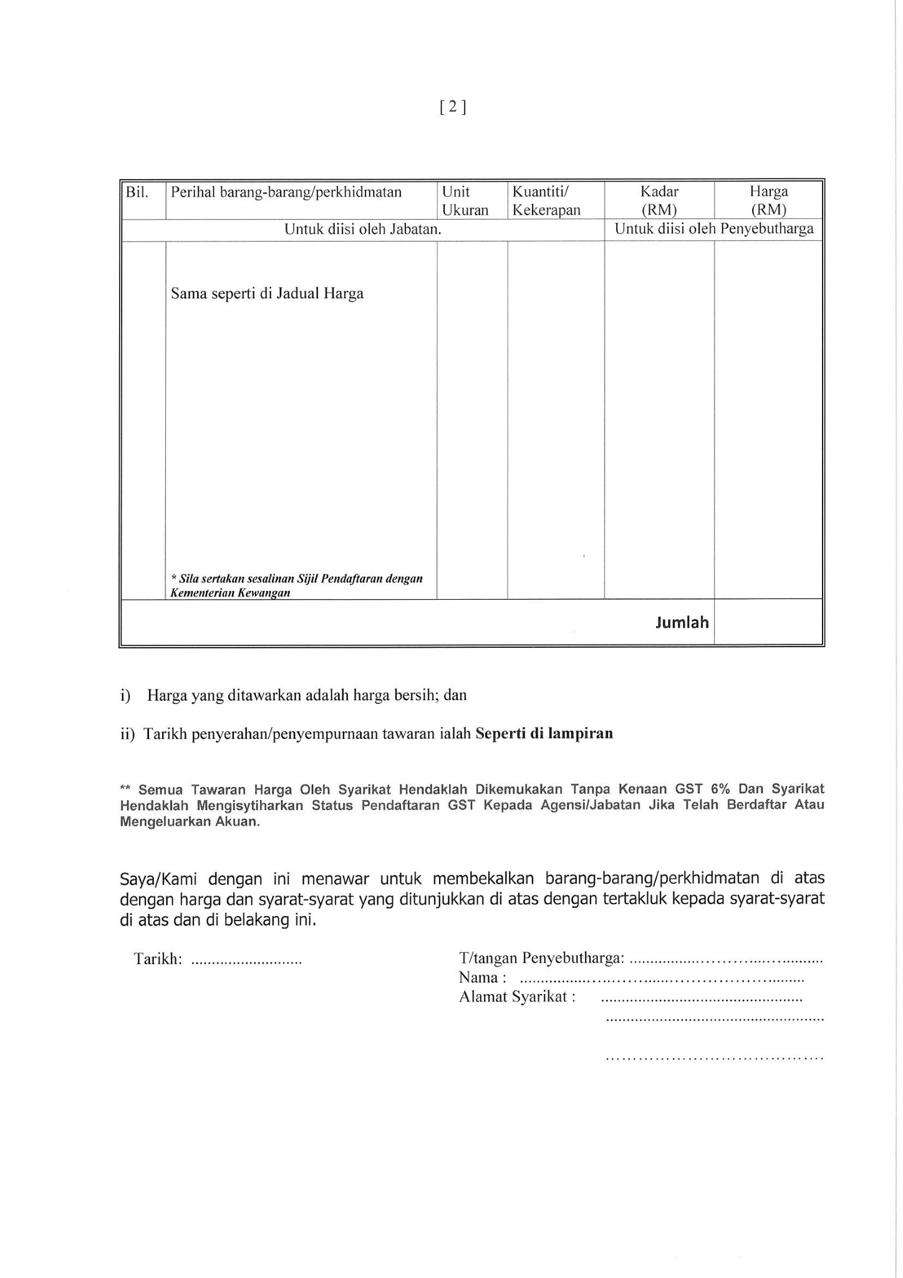

SYARAT-SYARAT AM SEBUT HARGA

Penyebut harga hendaklah mematuhi sepenuhnya syarat-syarat ini apabila menyertai sebut harga. Kegagalan mematuhi mana-mana syarat di bawah ini membolehkan sebut harga tersebut tidak dipertimbangkan dan terus ditolak.

- KELAYAKAN UNTUK MEMASUKI SEBUT HARGA.

1.1 Hanya sebut harga yang dikemukakan oleh syarikat yang diakui melalui Politeknik Merlimau sahaja akan diterima untuk menyertai sebut harga ini.

1.2 Sebut harga hendaklah dibuat atas borang-borang asal sebut harga daripadaPoliteknik Merlimau. Semua borang-borang yang berhubung dengan sebut harga hendaklah ditandatangani oleh orang yang diberi kuasa oleh penyebut harga (jika berkenaan). Mana-mana borang yang tidak bertandatangan dan dicop (yang mana berkenaan) dengan cop penyebut harga akan terus ditolak daripada pertimbangan.

2. HARGA TAWARAN

2.1 Harga-harga yang ditawarkan adalah termasuk semua kos seperti cukai, pengangkutan, peralatan, insuran dan fee ke atas perkhidmatan ePerolehan sebanyak 0.4% serta lain-lain caj yang bersangkutan dengan perkhidmatan ini kecuali GST.

2.2 Harga-harga yang ditawarkan dalam sebut harga ini adalah tetap dan tidak boleh dipinda selepas sebut harga ini ditutup dan akan berkuatkuasa selama tempoh sah laku sebut harga atau kontrak sedang berkuatkuasa.

3. BON PELAKSANAAN

Tidak Berkaitan

4. MENARIK BALIK TAWARAN / MENOLAK TAWARAN

Penyebut harga tidak boleh menarik balik tawaran sebelum sebut harga dipertimbangkan atau menolak tawaran setelah sebut harga dipertimbangkan atau tawaran setelah tawaran dibuat. Jika Penyebut harga menarik diri atau menolak tawaran, nama Penyebut harga akan dikemukakan kepada pihak berkuasa untuk tindakan tatatertib ke atas Syarikat seperti mana yang terkandung di dalam Surat Pekeliling Perbendaharaan Bilangan 6 Tahun 2010.

5. TEMPOH PERKHIDMATAN

Tempoh penggunaan perkhidmatan yang disenaraikan seperti di dalam Senarai Tawaran Harga adalah mulai 01.03.2018 sehingga 15 November 2017.

6. TEMPOH SAHLAKU HARGA TAWARAN

Tempoh sahlaku harga-harga yang ditawarkan adalah sehingga 15 November 2017.

7. SETUJUTERIMA SEBUT HARGA

7.1 Kerajaan tidak terikat mempersetujui sebut harga yang terendah atau mana-mana sebut harga yang terendah atau mana-mana sebut harga jua pun. Keputusan sebut harga adalah muktamad. Kerajaan tidak akan melayan sebarang surat menyurat yang berupa rayuan dari penyebut harga berkenaan sebab-sebab sebut harga mereka tidak berjaya.

7.2 Penyebut harga yang berjaya tidak boleh menolak tawaran. Nama penyebut harga akan dikemukakan kepada Kementerian Kewangan Malaysia untuk tindakan tatatertib jika penyebut harga menolak tawaran. Menandatangani satu perjanjian kontrak dengan Politeknik Merlimau, Melaka dan adalah terikat dengan syarat-syarat yang terkandung dalam perjanjian dan syarat-syarat sebut harga.

Kod Sebut harga : PMM/SH/04(S)/2017

SYARAT-SYARAT KHAS

1. Bayaran Ganti Rugi

1.1 Syarikat adalah diingatkan berkaitan perkara-perkara berikut:

a) Melanggar mana-mana peraturan yang telah ditetapkan atau
b) Tidak mematuhi mana-mana syarat yang telah ditetapkan atau
c) Hanya mematuhi/menepati separuh daripada syarat peraturan yang telah ditetapkan atau

d) Tidak menjalankan tugas-tugas mengikut spesifikasi perkhidmatan yang ditetapkan atau

e) Penghantaran perkhidmatan yang tidak memuaskan pihak Kerajaan atau

1.2 Maka, pihak Kerajaan berhak untuk menuntut bayaran ganti rugi daripada penyebut harga. Kadar dan jumlah ganti rugi akan ditentukan oleh pihak kerajaan dan keputusan kerajaan adalah muktamad. Bayaran gantirugi akan dituntut dengan memotong jumlah ganti rugi yang telah ditetapkan itu daripada bayaran bulanan kepada Syarikat atau lain-lain kaedah bayaran yang ditentukan oleh pihak kerajaan.

- Pemenuhan Perkhidmatan

Sepanjang tempoh kontrak perkhidmatan akan akan dimaklumkan tarikh dan waktu sebenar mengikut keperluan pihak Politeknik Merlimau mengikut destinasi yang telah ditawarkan.

3. Ikatan Kontrak

3.1 Syarikat yang berjaya akan diberikan Surat Setuju Terima sebagai surat yang mengesahkan penerimaan sesuatu tawaran berasaskan kepada syarat yang telah ditetapkan dalam dokumen ePerolehan. Surat Setuju Terima adalah satu dokumen perundangan yang sah dan merupakan sebahagian daripada perjanjian Kontrak . Satu ikatan kontrak wujud di antara kedua-dua pihak setelah surat setuju terima ditandatangani dan dikembalikan oleh penyebut harga/pembekal kepada pihak Politeknik.

3.2 Penyebut harga yang berjaya akan membuat penghantaran sehingga 15 November 2017 secara kontrak.

4. Pindaan
Sebarang pindaan yang dibuat kepada borang-borang yang disediakan hendaklah ditandatangani.

5. Denda lewat
5.1 Syarikat yang berjaya hendaklah menyempurnakan kontrak perkhidmatan dalam tempoh yang telah ditetapkan dalam kontrak.
5.2 Syarikat yang berjaya akan dikenakan denda sekiranya kelewatan yang berlaku adalah berpunca daripada pembida-pembida sendiri. Cara perkiraan denda tersebut adalah mengikut formula berikut:

Formula Bagi Mengenakan Denda:
Denda | : | V(T + D) | x 5%
 |  | T
V : Nilai Kontrak
T : Perkhidmatan Mengikut Kontrak (dalam hari)
D : Bilangan Hari Yang Lewat

6. PERINGATAN MENGENAI KESALAHAN RASUAH

- Sebarang perbuatan atau percubaan rasuah untuk menawar atau memberi, meminta atau menerima apa-apa suapan secara rasuah kepada dan daripada mana-mana orang berkaitan perolehan ini merupakan suatu kesalahan jenayah di bawah Akta Suruhanjaya Pencegahan Rasuah Malaysia 2009. (Akta 694);

- Sekiranya mana-mana pihak ada menawar atau memberi apa-apa suapan kepada mana-mana anggota pentadbiran awam, maka pihak yang ditawarkan atau diberi suapan dikehendaki membuat aduan dengan segera ke pejabat Suruhanjaya Pencegahan Rasuah Malaysia atau balai polisyang berhampiran. Kegagalan berbuat demikian adalah merupakan suatu kesalahan di bawah Akta Suruhanjaya Pencegahan Rasuah Malaysia 2009. (Akta 694);

- Tanpa prejudis kepada tindakan-tindakan lain, tindakan tatatertib terhadap anggota perkhidmatan awam dan menyenarai hitamkan kontraktor atau pembekal boleh diambil sekiranya mana-mana pihak terlibat dengan kesalahan rasuah di bawah Akta Suruhanjaya Pencegahan Rasuah Malaysia 2009. (Akta 694); dan

- Mana-mana kontraktor atau pembekal yang membuat tuntutan bayaran berkaitan perolehan ini walaupun tiada kerja dibuat atau tiada barangan dibekal mengikut spesifikasi yang ditetapkan atau tiada perkhidmatan diberi dan mana-mana anggota perkhidmatan awam yang mengesahkan tuntutan berkenaan adalah melakukan kesalahan di bawah Akta Suruhanjaya Pencegahan Rasuah Malaysia 2009. (Akta 694)

7. Politeknik Merlimau tidak akan melayan tuntutan bagi bayaran tambahan harga akibat dari perbezaan antara tafsiran Syarikat dengan Politeknik Merlimau mengenai penentuan spesifikasi teknikal.

